附件2
毕业生撰写提交电子简历操作流程
- 搜索“广东大学生就业创业”官方微信公众号并点击关注，进入菜单栏“办事大厅”。
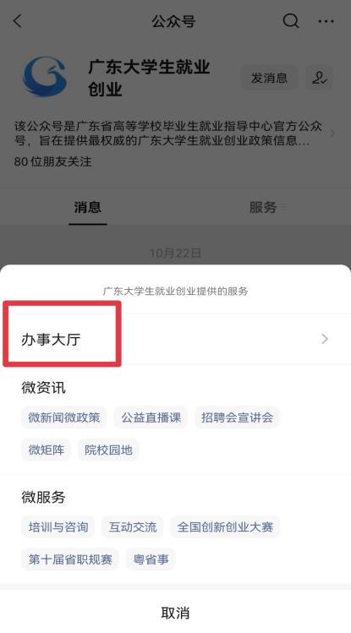
2.点击“毕业生求职”模块，如已绑定学籍的同学即可完善简历并投递 。
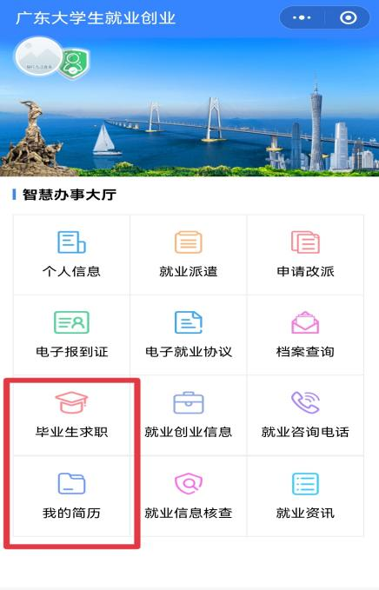

3.如尚未绑定身份信息的同学，请先绑定身份信息，港澳台同学可根据提示指引进行身份信息填报及电子简历的撰写提交。
往

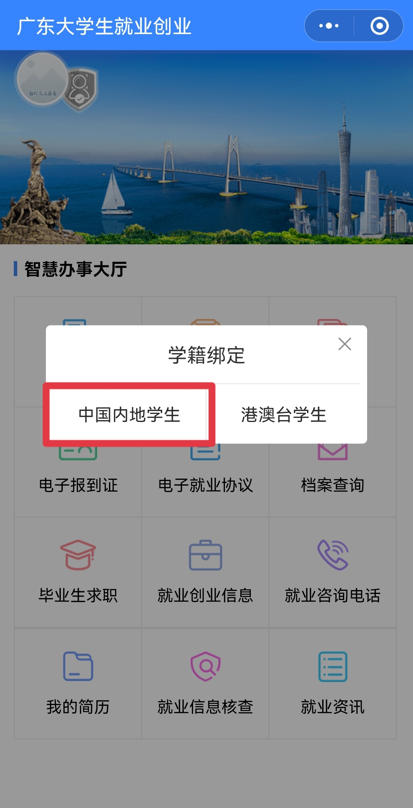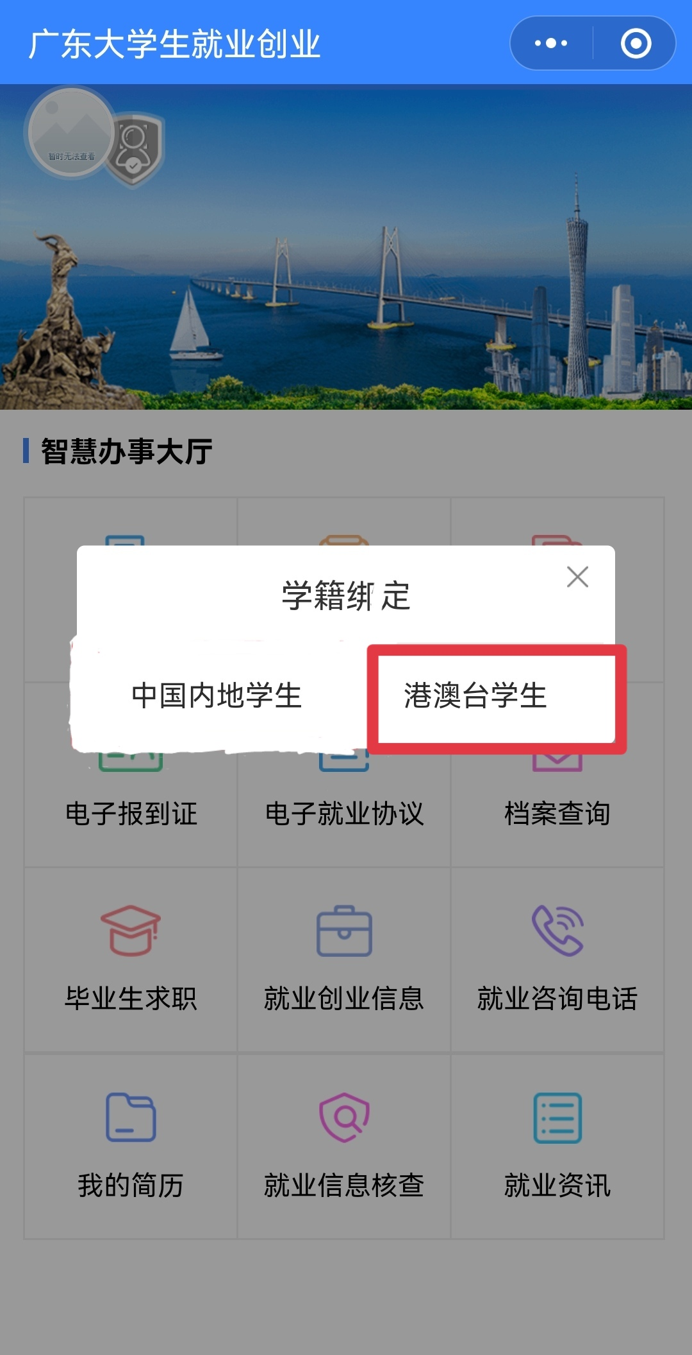

4.“创建电子简历”，必填项填写完成（完善度需≥60%）的同学方可投递简历。
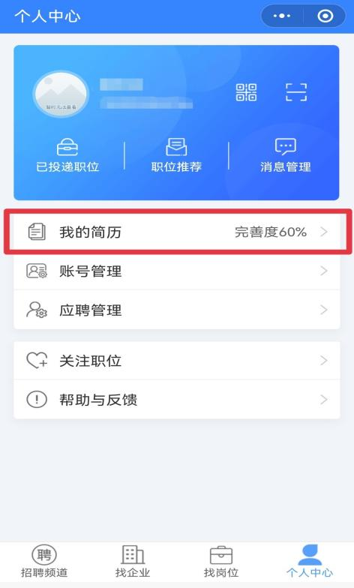

5.点击“我的简历”中的头像，上传符合要求的免冠照片，系统即可快速生成蓝色背景的证件照片。照片可适用于简历、派遣、电子就业协议等系统中的多个服务场景（证件照片经过公安部后台校验，符合国家证件照标准）。
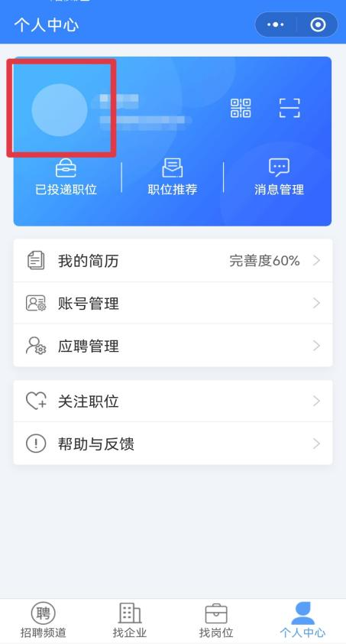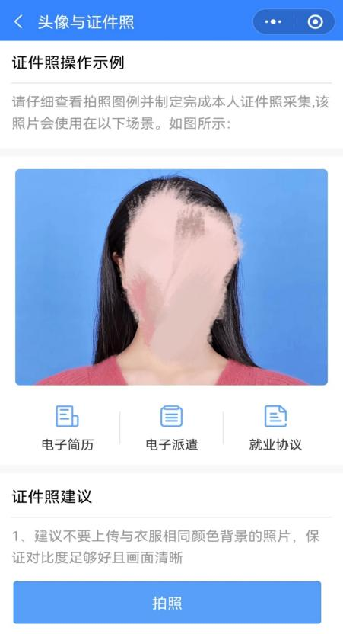
6.接下来，毕业生可以返回企业列表、职位列表，搜索心仪的职位并进行简历投递。省高等学校毕业生就业指导中心官方平台将进行岗位智能匹配并推送给已提交简历的毕业生，请已提交简历的毕业生注意查收信息。

